**Analiza i Przetwarzanie Obrazów Biometrycznych**

**Sprawozdanie I**

Michalik Piotr

Spis treści

Wstęp 3

Skala szarości 3

Inwersja 4

Edycja jasności 5

Kontrast 6

Binaryzacja Globalna 7

Binaryzacja Lokalna 8

Histogram 9

Projekcja 10

Rozciągania Histogramu 11

Wyrównanie Histogramu 12

Low-Pass Filter 13

High-Pass Filter 14

Gauss Filter 15

Edge Detection 16

Aplikacja 17

Wnioski i Podsumowanie 17

# Wstęp

W poniższym dokumencie przedstawię metody używane w procesie analizy obrazów. Opiszę ich działanie oraz przestawię własną implementacje. Do każdej metody dodatkowo załączę screenshoty pokazujące przykładowe działanie.

# Skala szarości

## Teoria

Każdy kolorowy obraz zawierający trzy kolory składowe (czerwony, zielony, niebieski) można przestawić w odcieniach szarości. To znaczy że każdy piksel będzie posiadał taką samą wartość koloru w miejscu pojedynczych składowych (czerwony = zielony = niebieski). Skala szarości jest jednym z najczęściej używanych algorytmów ponieważ jest często potrzebny do realizowania innych bardziej zaawansowanych metod i algorytmów.

Wartość nowego koloru (szarości) uzyskujemy według wzoru

$$nowaWartośćKoloru=\frac{staryKolor_{czerwony}+staryKolor_{zielony}+staryKolor_{niebieski}}{3}$$

## Implementacja

Program po wczytaniu zdjęcia, przechodzi po wszystkich jego pixelach. Następnie zgodnie z powyższym wzorem zamienia piksele kolorowe na czarno-białe. Końcowy obraz jest wyświetlany pod obrazem oryginalnym.

## ScreenShot

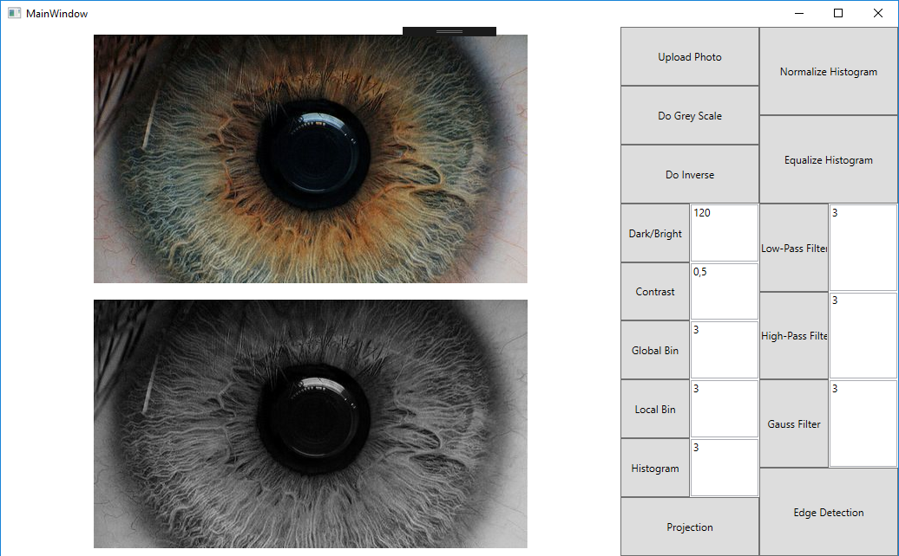

Rysunek 1- 'Do Grey Scale'

# Inwersja

## Teoria

Potocznie nazywana negacją, jest jakoby odwróceniem kolorów w obrazie. Dla przykładu: biały kolor stanie się czarnym i na odwrót. Dla każdej składowej kolory obliczamy inwersję osobno według wzoru

$$nowaWartośćKoloru_{czerowny}=255-staryKolor_{czerwony}$$

Ponieważ składowe kolorów przyjmują wartości z przedziału [0;255] widzimy, że dokładnie odwracamy wartości kolorów.

## Implementacja

Program dla każdego pixela w obrazie, oblicza negacje wszystkich jego składowych (R,G,B). Następnie tak obliczony nowy kolor zastępuje stary. Nowy obraz jest wyświetlany pod oryginałem.

## ScreenShot

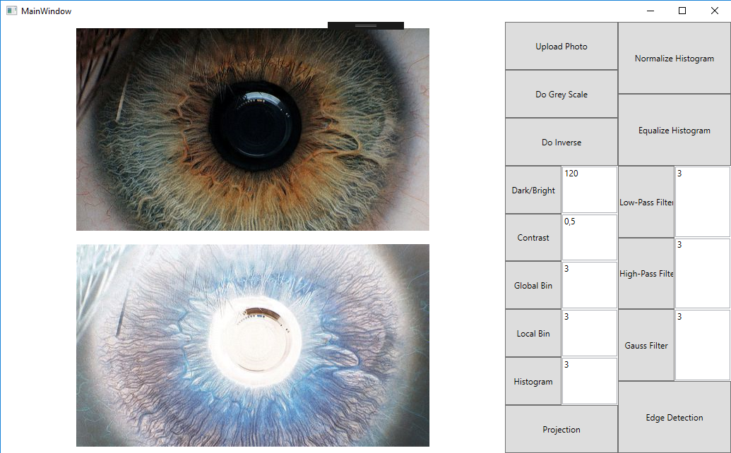

Rysunek 2- 'Do Inverse'

# Edycja jasności

## Teoria

Dla każdego koloru możemy określić jego jaśniejszy lub ciemniejszy odcień. Wynika to z tego że każdy kolor może być na 255 poziomów jasny lub ciemny. Przyjrzyjmy się dwóm kolorom : czarnemu i białemu. W reprezentacji RGB biały jest opisany jako (255,255,255). To znaczy że niebieski, zielony i czerwony są najjaśniejsze. Z kolei dla koloru czarnego (0,0,0) każda ze składowych jest zerowa, czyli mówiąc potocznie – nie ma żadnego światła. Jeżeli weźmiemy dowolny kolor czerwony (150,0,0) to możemy zauważyć, że kolor (200,0,0) zawiera więcej czerwonego, zatem czerwony świeci bardziej, a z tego wynika że czerwony będzie jaśniejszy.

## Implementacja

W programie mamy do czynienia z kolorami o różnych wartościach. Zatem użytkownik może kazać programowi rozjaśnić obraz podając mu liczbę z przedziału [-255, 255]. Dzięki temu przykładowo: kolor biały (255,255,255) może stać się czarny (0,0,0) lub odwrotnie. Dzieje się tak ponieważ dla każdego pixela program dodaje do każdej wartości składowej koloru wartość wybraną przez użytkownika.

## ScreenShot

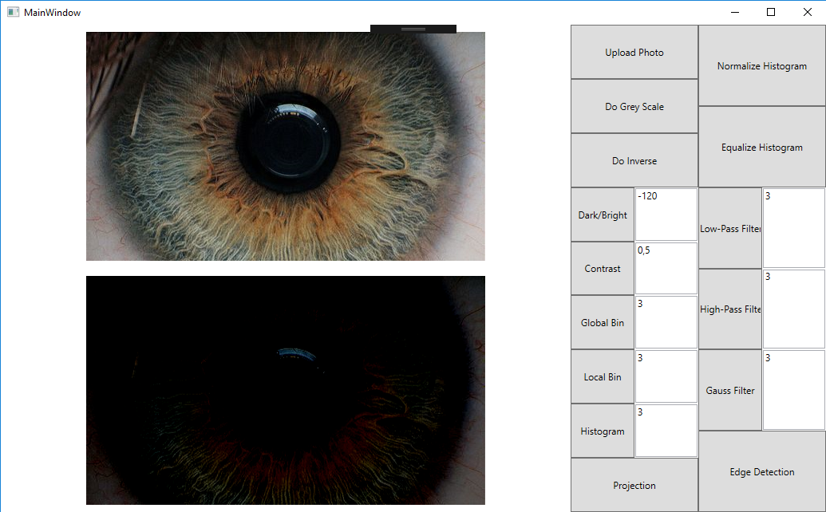

Rysunek 3- 'Dark/Bright'

# Kontrast

## Teoria

Kontrast jest określany potocznie jako intensywność różnic pomiędzy kolorami. To znaczy, dla obrazu z dużym kontrastem obraz jest jaskrawy, pełen odwrotnych kolorów (np. czerń i biel). Z kolei obraz o mały kontraście jest bardziej szary, ponieważ jego kolory są do siebie podobne.

## Implementacja

Program dla każdej składowej każdego pixela oblicza nową wartość według wzoru

$$nowaWartoścKoloru=współczynnikKontrastu*\left(staryKolor-127\right)+127$$

Widzimy tutaj że dla współczynnika kontrastu równego 1, zachowamy starą wartość koloru. Natomiast im bardziej zmieniamy współczynnik w jedna lub drugą stronę, tym bardziej kolory będą się oddalać lub przybliżać do wartości środkowej (127).

## ScreenShot

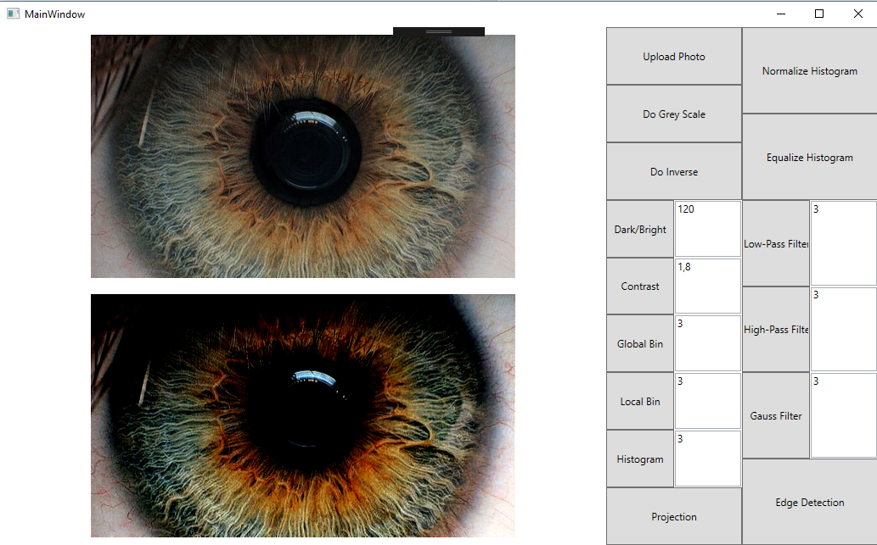

Rysunek 4- 'Contrast'

# Binaryzacja Globalna

## Teoria

Jest to metoda uzyskania obrazu binarnego (czarno- biały, nie szary). Polega ona na tym, że w obrazie każdy kolor jaśniejszy od zadanego progu (wartość z przedziału [0;155]) jest uznawany za biały, a ciemniejszy lub równy progowi za czarny. Często jest używana to oddzielania obiektów od tła. Próg jest jeden stały dla całego obrazu.

## Implementacja

Binaryzacja globalna zakłada istnienie stałego progu dla całego obrazu. Obraz wejściowy zostaje na początku przekształcony do skali szarości. Zatem program dla każdego pixela sprawdza czy jego wartość koloru jest mniejsza-równa wartości progowej czy też nie. Następnie odpowiednio koloruje pixel kolorem białym lub czarnym.

## ScreenShot

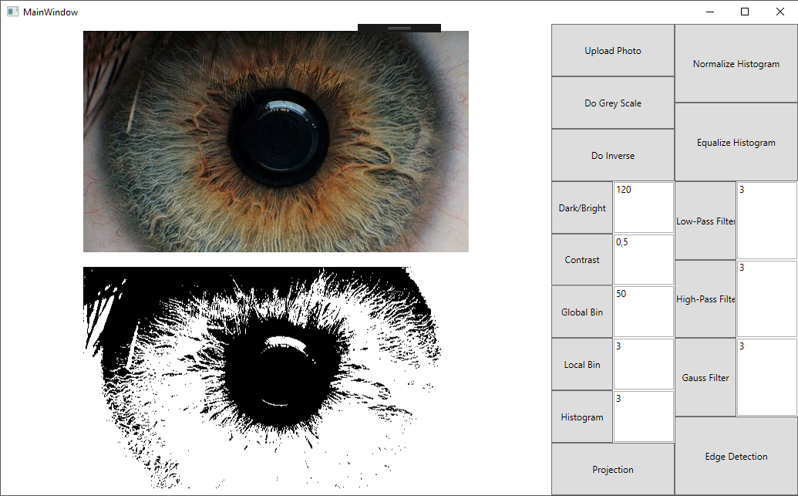

Rysunek 5- 'Global Bin'

# Binaryzacja Lokalna

## Teoria

Jest to metoda uzyskania obrazu binarnego (czarno- biały, nie szary). Polega ona na tym, że w obrazie każdy kolor jaśniejszy od zadanego progu (wartość z przedziału [0;155]) jest uznawany za biały, a ciemniejszy lub równy progowi za czarny. Często jest używana to oddzielania obiektów od tła. W binaryzacji lokalnej próg dla każdego pixela zależy od jego sąsiadów. Wśród ustalonej liczby sąsiadów (najbliższych pixeli) szukamy ich wartości minimalnej oraz maksymalnej. Następnie próg dla naszego pixela jest średnią arytmetyczną tych dwóch wartości.

## Implementacja

Obraz wejściowy zostaje na początku przekształcony do skali szarości. Zatem program dla każdego pixela znajduje zdefiniowaną liczbę jego sąsiadów. Następne wyszukuje wśród nich wartość minimalną i maksymalną oraz oblicza z tego średnią arytmetyczna. W kolejnym kroku program sprawdza czy wartość koloru pixela jest mniejsza-równa wartości średniej czy też nie. Następnie odpowiednio koloruje pixel kolorem białym lub czarnym.

## ScreenShot

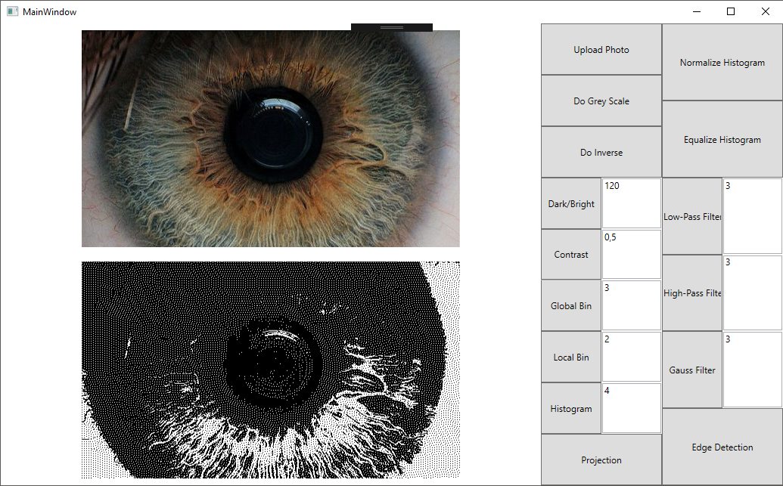

Rysunek 6- 'Local Bin'

# Histogram

## Teoria

Histogram jest graficznym przestawieniem liczebności cechy w danym przedziale. Zatem w naszym zastosowaniu histogramem czarnobiałego obrazu będzie wykres pokazujący ile czarnych pixeli znajduje się na danym miejscu obrazu. Jako że obraz jest strukturą dwu-wymiarową i każdy pixel ma pozycje X oraz Y, to obraz posiada dwa histogramy. Jeden pokazujący rozkład czarnych pixeli według osi X a drugi według osi Y.

## Implementacja

Na początku program wykonuje wcześniej opisane operacji: przekształcenia obrazu do skali szarości, a następnie binaryzacji globalnej. W kolejnym kroku program zlicza wszystkie czarne pixele i zapisuje je w tabelach odpowiadających osiom X i Y na odpowiednim miejscu. Dzięki temu ma zapisane liczebności czarnych pixeli na każdej współrzędnej X i Y obrazu. Następnie na podstawie tych tablic rysowane są wykresy.

## ScreenShot

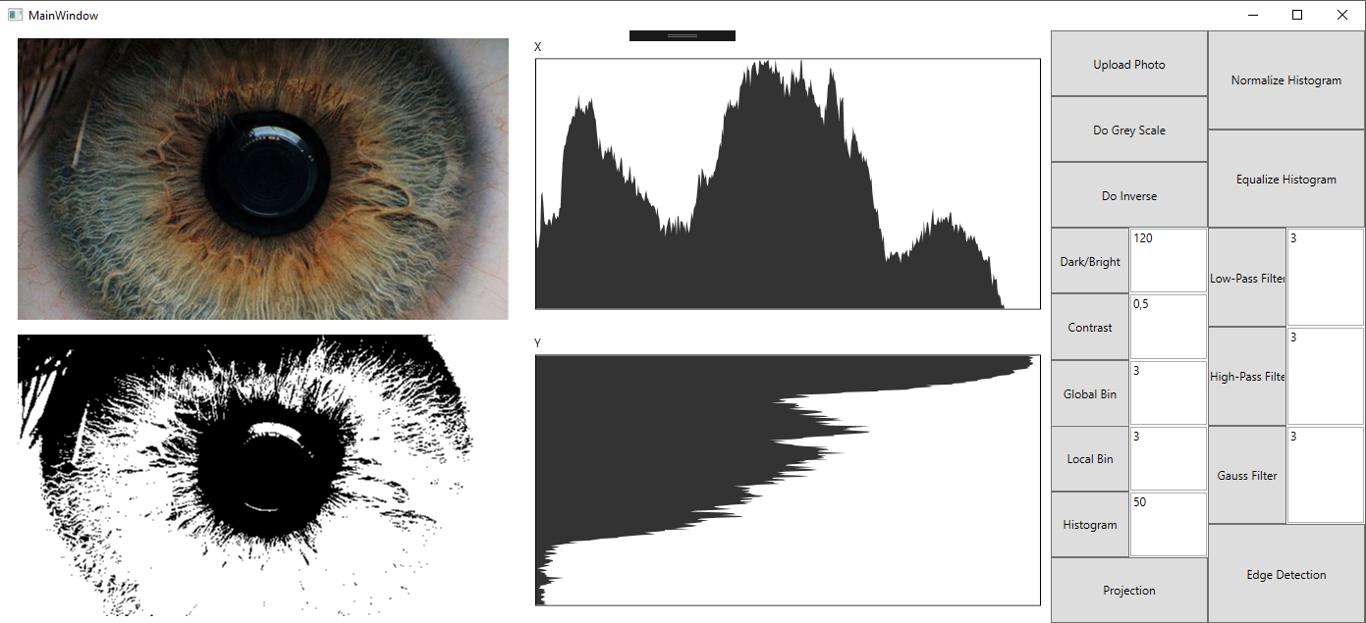

Rysunek 7- 'Histogram'

# Projekcja

## Teoria

Projekcja jest metoda opisu składowych obrazu za pomocą histogramów. Każdy z trzech kolorów składowych ma 256 odcieni. Zatem cały obraz można przestawić jako trzy histogramy (dla każdego koloru składowego), przestawiające rozkład pixeli pomiędzy odcieniami kolorów. Globalne i lokalne maksima i minima w histogramach mogą dostarczać użytecznych informacji dotyczących obrazu.

## Implementacja

Program analizuje zdjęcie pixel po pixelu. Dla każdego z nich sprawdza wartości jego kolorów składowych. Wartości te następnie są zapamiętywane w trzech tabelach o długości 256. Następnie analogicznie jak w przypadku histogramu czarno białego, rysowane są projekcje obrazu. Różnica jest taka że dla histogramu czarnobiałego, pokazane było rozłożenia czarnych pixeli na przestrzeni obrazu. Natomiast w przypadku projekcji, pokazujemy rozłożenie wszystkich pixeli na przestrzeni kolorów.

## ScreenShot

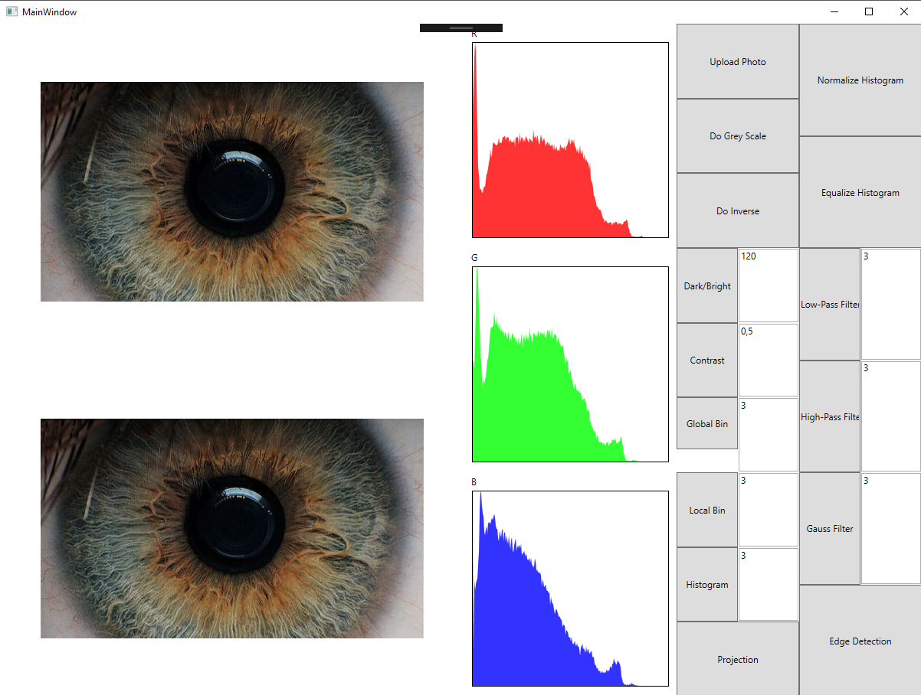

Rysunek 8- 'Projection'

# Rozciągania Histogramu

## Teoria

Gdy histogram nie pokrywa wszystkich wartości składowych koloru, wykonuje się operację rozciągania histogramu tak by obejmował wszystkie wartości składowe. Dzięki temu otrzymuje się lepsze rozłożenie kolorów w obrazie.

## Implementacja

Program przeszukuje czarnobiały obraz i zapamiętuje najmniejszą i największą wartość koloru. Następnie modyfikuje wartość każdego pixela zgodnie ze wzorem

$$nowyKolor= \frac{255}{(\max{- min})}*(staryKolor-min⁡)$$

Dzięki temu obraz który miał np minimalny kolor na poziome 5, a maksymalny na poziomie 240 i wykorzystywał tylko 235 odcieni kolory, po zastosowaniu Rozciągania Histogramu pokrywa już pełen zakres odcieni [0;255].

## ScreenShot

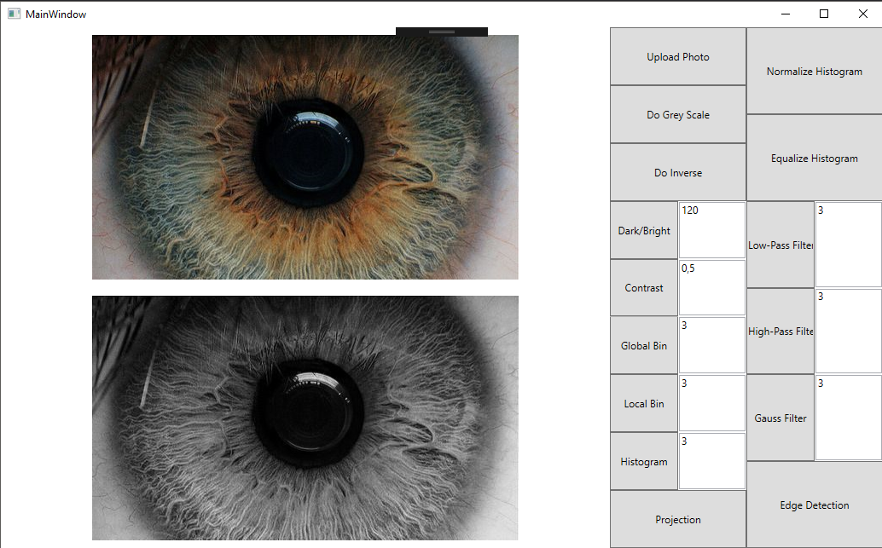

Rysunek 9- 'Normalize Histogram'

# Wyrównanie Histogramu

## Teoria

Metoda ta wpływa na powiększenie globalnego [kontrastu](https://pl.wikipedia.org/wiki/Kontrastowo%C5%9B%C4%87) obrazów, poprzez wygładzenie i rozciągnięcie histogramu. Metoda ta jest szczególnie użyteczna dla obrazów o wyraźnym podziale na obiekt i tło, ponieważ pozwala na lepszą analizę obiektów.

## Implementacja

Program używa obrazu przekształconego do skali szarości. Następnie dla każdego odcienia *i*ϵ[0,255] uzupełnia tabele LUT według wzoru

$$LUT\left[i\right]=\frac{(D\left[i\right]-D[0])}{(1-D[0])}*(256-1)$$

Gdzie tabela D jest zdefiniowana

$$D\left[i\right]= \frac{\sum_{i}{Histogram\left[i\right]}}{sumaPixeli}$$

Ostatecznie nowy kolor jest ustalany następująco

$$nowyKolor=LUT[staryKolor]$$

## ScreenShot

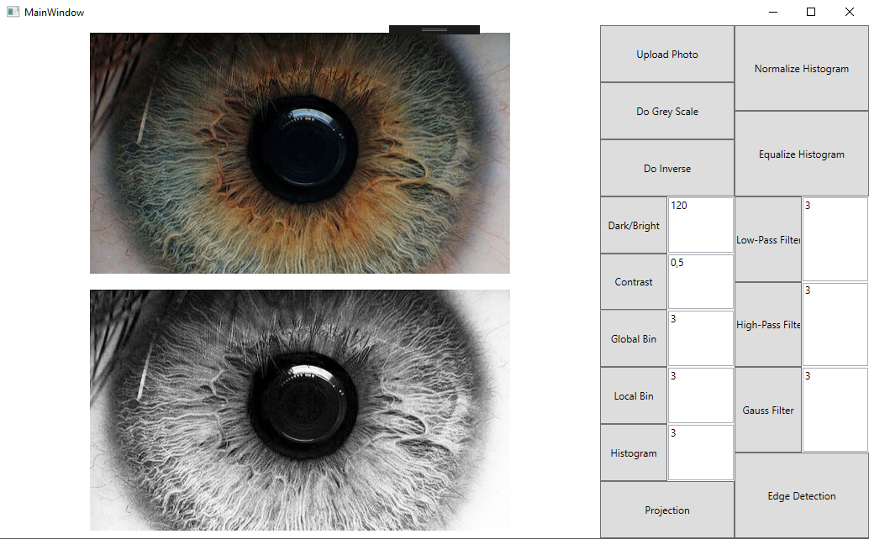

Rysunek 10- 'Equalize Histogram'

# Low-Pass Filter

## Teoria

Low-pass filter zwany też blurrem jest filtrem dolnoprzepustowym. To znaczy że wygładza on wszystkie wyróżniające się elementy obrazu. Zatem obraz końcowy wydaje się przez to rozmyty. Głównym zastosowaniem takiego filtru jest usuwanie szumów i zakłóceń w obrazie.

## Implementacja

Dla każdego piksela w obrazie program znajduje jego sąsiednie pixele. Następnie zgodnie z maską (macierzą mnożników, odpowiadającą rozmiarem liczbie sąsiadów) oblicza sumę wartości koloru. Suma ta następnie jest dzielona przez sumę danej maski. Dzięki temu każdy pixel w swojej wartości uwzględnia teraz wartości sąsiedztwa. Maska używaną przez Low-Pass filtr definiujemy następująco:

|  |  |  |
| --- | --- | --- |
| 1 | 1 | 1 |
| 1 | a | 1 |
| 1 | 1 | 1 |

Gdzie *a* jest wartością zdefiniowaną przez użytkownika.

## ScreenShot

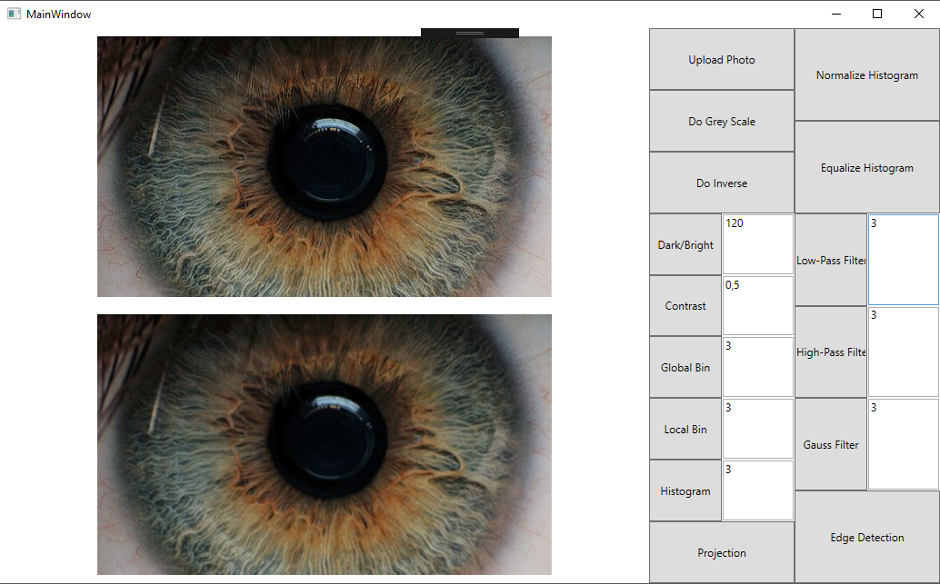

Rysunek 11- 'Low-Pass Filter'

# High-Pass Filter

## Teoria

High-pass filter zwany też sharpeningiem, jest filtrem górnoprzepustowym. To znaczy że wyostrza on wszystkie wyróżniające się elementy obrazu. Zatem obraz końcowy wydaje się przez to bardziej wyrazisty. Głównym zastosowaniem takiego filtru jest wzmacnianie już wyróżniających się elementów

## Implementacja

Dla każdego piksela w obrazie program znajduje jego sąsiednie pixele. Następnie zgodnie z maską (macierzą mnożników, odpowiadającą rozmiarem liczbie sąsiadów) oblicza sumę wartości koloru. Suma ta następnie jest dzielona przez sumę danej maski. Dzięki temu każdy pixel w swojej wartości uwzględnia teraz wartości sąsiedztwa. Maska używaną przez Low-Pass filtr definiujemy następująco:

|  |  |  |
| --- | --- | --- |
| 0 | -1 | 0 |
| -1 | a | -1 |
| 0 | -1 | 0 |

Gdzie *a* jest wartością zdefiniowaną przez użytkownika.

## ScreenShot

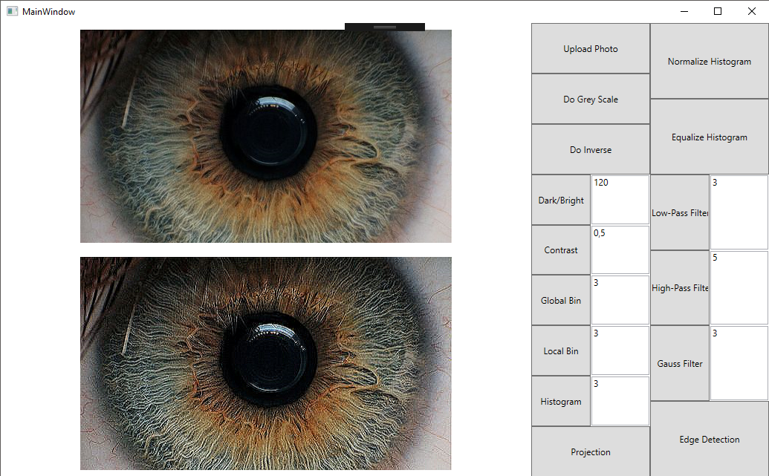

Rysunek 12- 'High-Pass Filter'

# Gauss Filter

## Teoria

Filtr Gaussa jest kolejnym filtrem dolnoprzepustowym. To znaczy że wygładza on wszystkie wyróżniające się elementy obrazu. Zatem obraz końcowy wydaje się przez to rozmyty. Głównym zastosowaniem takiego filtru jest usuwanie szumów i zakłóceń w obrazie.

## Implementacja

Dla każdego piksela w obrazie program znajduje jego sąsiednie pixele. Następnie zgodnie z maską (macierzą mnożników, odpowiadającą rozmiarem liczbie sąsiadów) oblicza sumę wartości koloru. Suma ta następnie jest dzielona przez sumę danej maski. Dzięki temu każdy pixel w swojej wartości uwzględnia teraz wartości sąsiedztwa. Maska używaną przez Low-Pass filtr definiujemy następująco:

|  |  |  |
| --- | --- | --- |
| 1 | a | 1 |
| a | $$a^{2}$$ | a |
| 1 | a | 1 |

Gdzie *a* jest wartością zdefiniowaną przez użytkownika.

## ScreenShot

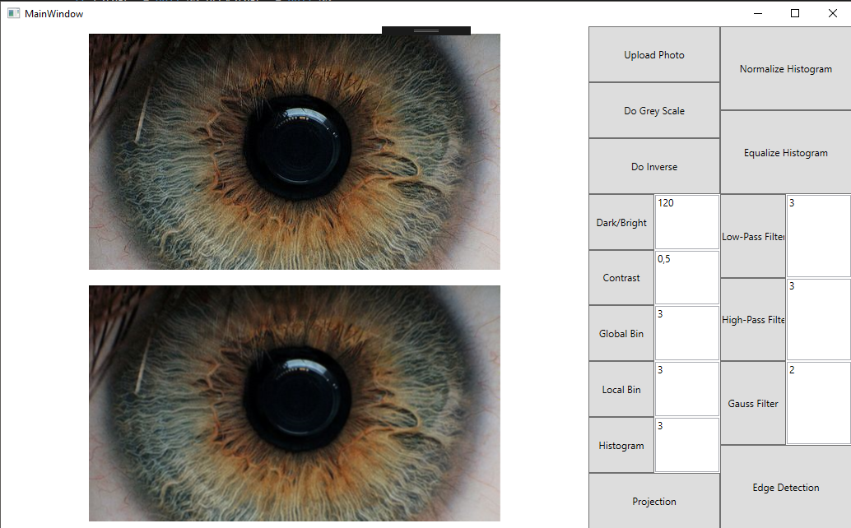

Rysunek 13- 'Gauss Filter'

# Edge Detection

## Teoria

Jest to filtr mający na celu wykrywanie krawędzi. Wzmacnia on piksele które są różna od sąsiednich lub są pomiędzy dwoma różnymi kolorami. Zastosowania wykrytych krawędzi są ogromne chociażby w procesie wykrywania obiektów.

## Implementacja

Dla każdego piksela w obrazie program znajduje jego 3 sąsiednie pixele, tak aby w utworzonym kwadracie nasz pixel był na pozycji (0,0). Następnie Nowy kolor jest ustalany zgodnie ze wzorami

$$przekątnaA=pixel\left(0,0\right)-pixel(1,1)$$

$$przekatnaB=pixel\left(1,0\right)-pixel(0,1)$$

$$nowyKolor=\left|przekądnaA\right|+|przekątnaB|$$

|  |  |
| --- | --- |
| 1 | -1 |
| 0 | 0 |

|  |  |
| --- | --- |
| 1 | 0 |
| -1 | 0 |

## ScreenShot

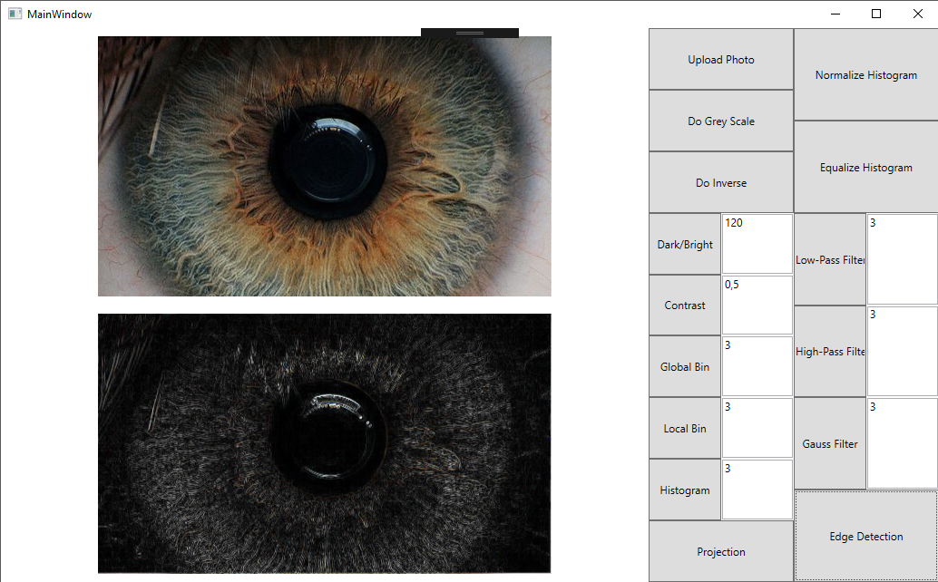

Rysunek 14- 'Edge Detection'

# Aplikacja

## Technologia

Aplikacja została napisana w technologii WPF w języku C#. Wszelka obróbka obrazu odbywa się na bitmapach. Wszystkie obliczenia są przeniesione do osobnych wątków, aby nie zawieszać aplikacji. Aplikacja nie wykorzystuje żadnych zewnętrznych bibliotek.

## Obsługa

Aplikacja jest obsługiwana w jednym okienku. Okno to może dowolnie zmieniać rozmiar. Cała funkcjonalność znajduje się po prawe stronie okna. Jeżeli jakaś metoda wymaga dodatkowego parametru, jest miejsce na wpisanie go w poprawnym formacje tuż obok guzika wywołującego daną metodę.

# Wnioski i Podsumowanie

Aplikacja oraz zaimplementowane w niej metody pokazują podstawowe metody analizy obrazy. Jest to zaledwie narzędzie, dlatego dobranie parametrów tak aby wyniki były odpowiednie wymagają od użytkownika podstawowej wiedzy i doświadczenia. Jednakże zaimplementowane rozwiązania mogą być z powodzeniem używane w przyszłości do bardziej zaawansowanych i zautomatyzowanych działań na obrazach.